Sepal.Length | Sepal.Width | Petal.Length | Petal.Width | Species
05,00 | 03,60 | 01,40 | 00,20 | setosa
05,40 | 03,90 | 01,70 | 00,40 | setosa
04,60 | 03,40 | 01,40 | 00,30 | setosa
05,00 | 03,40 | 01,50 | 00,20 | setosa
04,40 | 02,90 | 01,40 | 00,20 | setosa
04,90 | 03,10 | 01,50 | 00,10 | setosa
Et eodem impetu Domitianum praecipitem per scalas itidem funibus constrinxerunt, eosque coniunctos per ampla spatia civitatis acri raptavere discursu. iamque artuum et membrorum divulsa conpage superscandentes corpora mortuorum ad ultimam truncata deformitatem velut exsaturati mox abiecerunt in flumen.
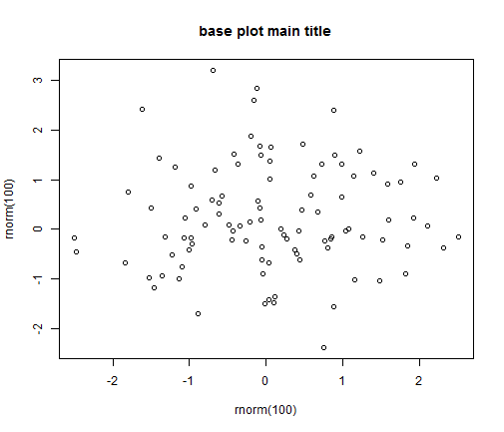
Illud tamen clausos vehementer angebat quod captis navigiis, quae frumenta vehebant per flumen, Isauri quidem alimentorum copiis adfluebant, ipsi vero solitarum rerum cibos iam consumendo inediae propinquantis aerumnas exitialis horrebant.
Header 1 | Header 2 | Header 3
Row name 1 | Hello World!
Row name 2

